****材料的设计与制备技术
（注：基于本表格信息进行各自技术的填报，不要超过2页。表格填好后此条内容可删除）
成果主要  完成人 | 张**，胡**，宋**，等
联系电话 | 183******** | 邮箱 | *******stdu.edu.cn
所属领域 | 机械制造，土木工程，***
合作方式 | 整体转让技术许可合作开发技术入股其他
成果介绍 | 一、成果简介  该成果主要针对以***的相关关键技术问题开展系统研发取得的系列研究进展，其主要包括如下几个方面：  - 以****等新型硬质材料及其制备关键技术。  - *****关键技术。  - ****及其制备关键技术。  - 新型***及其制备关键技术。  - ****关键技术，已应用于高温转子及叶片加工领域，部分产品取代进口。  - 新型****金属陶瓷刀具制备关键技术。  - *****短流程制备关键技术。  二、关键技术及创新点  - 开发了****新产品。  - 基于****研制出了新型含氮硬质合金及其系列刀具工具。  - 基于****试制了新型钒钛基金属陶瓷刀具工具。  - 开发了****产品的应用。  三、知识产权及获奖  已发表与该成果相关论文****余篇，授权国家发明专利****项，获****奖项。  - 应用领域及市场前景  研究成果可应用于****等领域从事****工具生产制造的相关企业，市场前景广阔。
成果图片 |   图1 部分**材料产品图片    图2 部分***产品图片  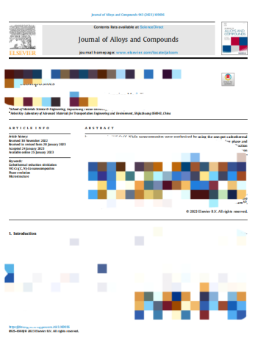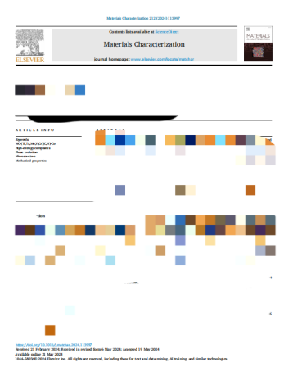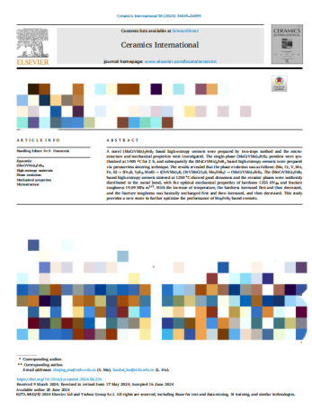  图3 部分发表的高水平期刊科研论文  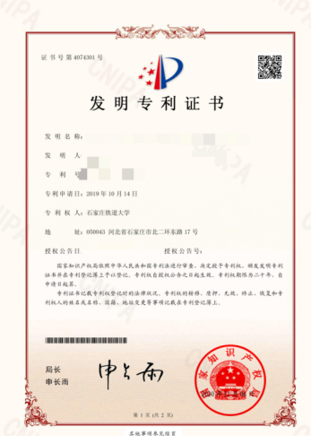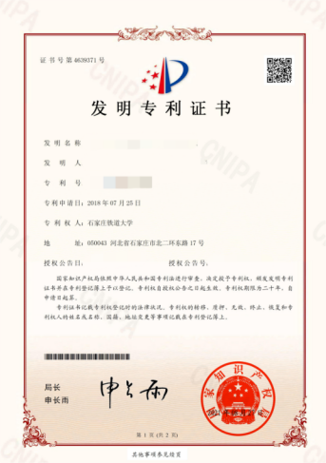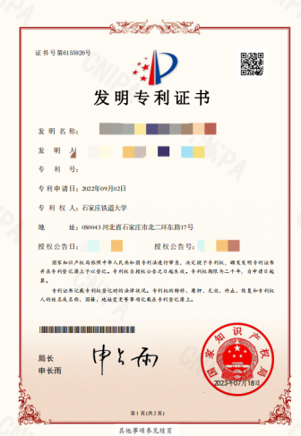  图4 部分获授权的发明专利

